Kurze Weiterbildung
WeA-Kurs (nur Pfarrer/in)
Langzeitweiterbildung
Supervision
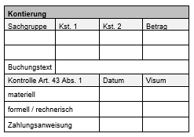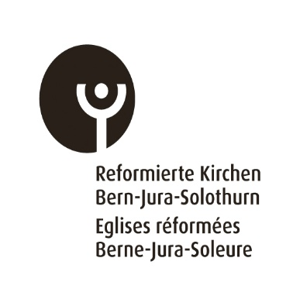

Name: Vorname: Jahrgang:
Kirchgemeinde: Anstellungsgrad (%):
Privatadresse: PLZ/Ort:

Telefon oder Natel, E-Mail:
Anerkannte Berufsabschlüsse vorausgesetzt (im Zweifelsfall Nachfrage bei der Pfarrweiterbildung pwb Bern)
Pfarrer/in Katechet/in Sozialdiakon/in Erwachsenenbildner/in

Seit wann im Beruf:

Letzte Langzeitweiterbildung:

Subventionsgesuch

Kurs / Veranstaltende:

Daten und Ort:

Kurstage pro Jahr 1. Jahr: 2. Jahr: 3. Jahr: 4. Jahr:

Kosten der ganzen Ausbildung CHF:

Ort und Datum: Unterschrift
Anstellende Behörde: Name, Vorname, Funktion, Unterschrift:
(Unterschrift nur im ersten Jahr)

Subvention (nicht ausfüllen)
Die Subventionen sind abgestuft je nach anbietender Organisation (s. Regelung der Weiterbildung für Pfarrerinnen und Pfarrer vom 01.01.2009 und die Einzelheiten der Verordnung Art. 7 sowie Anhang 1)

Subvention 1. Jahr CHF 2. Jahr CHF 3. Jahr CHF 4. Jahr CHF Total CHF

Einsenden jährlich bis spätestens 1. Dezember mit Kopie der Rechnung des Kursanbieters, Quittung des bezahlten Betrags sowie Kontoangabe (IBAN-Nummer) an:

Weiterbildung pwb, Reformierte Kirchen Bern-Jura-Solothurn, Altenbergstrasse 66, Postfach, 3000 Bern 22

Für Antragstellende in einem aktiven Arbeitsverhältnis mit Refbejuso ist keine Kontoangabe (IBAN-Nummer) erforderlich.

